ГОСУДАРСТВЕННОЕ БЮДЖЕТНОЕ ОБРАЗОВАТЕЛЬНОЕ УЧРЕЖДЕНИЕ
ГОРОДА МОСКВЫ СРЕДНЯЯ ОБЩЕОБРАЗОВАТЕЛЬНАЯ ШКОЛА №222
ГБОУ СОШ №222
(СП д 14)

Конспект непосредственно организованной деятельности по самообразованию
Тема: Давай дружить
В подготовительной группе № 2

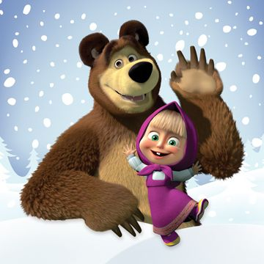

Слащилина Нина Сергеевна
Вторая квалификационная категория

Москва 2014
Содержание

Цель: формирование навыков не конфликтного поведения в детском коллективе.

Задачи:
- Формирование у детей представлений о дружбе
- Развитие навыков решения конфликта
- Формирование положительной «Я-концепции»

Материалы:

- Дидактические картинки
- Красивый шарик
- Бумага А 4
- Масляная пастель

Подготовительная работа:
Для эффективности работы, была проведена предварительная беседа о дружбе. Были затронуты такие вопросы как: Что такое дружба? Каким должен быть настоящий друг? Какие примеры дружбы в художественной литературе вам известны? Есть ли у вас друзья? Ссоритесь ли вы с друзьями?
Дети активно отвечали на вопросы, вспоминали истории из своей жизни.

Ход мероприятия.
В начале дети вспомнили все что они знают о дружбе. После чего
Педагог обратил внимание детей на картинки, с изображением дерущихся детей.
По каждой картинке было организованно мини-обсуждение.
- Что делают дети на картинке?
- Почему они дерутся?
- Как нужно поступить детям, что бы решить эту пробелу мирным путем?

После того как, детьми были предложены варианты мирного решения сложившегося на картинке конфликта, ребятам предлагалось проиграть эту ситуацию…
Таким образом, были рассмотрены следующие ситуации.

Два друга, хотят съесть одно пирожное…..
На детской площадке играют дети.. одна девочка хочет покататься на качелях, но они заняты…
Мальчишки хотят поиграть с одной и той же игрушкой….
Одна девочка случайно испачкала платье другой девочки….
Ребенок приходит на площадку.. все дети играют по разным кучкам, что можно сделать….
Мальчик толкнул девочку…..

После проигрывания ситуаций проходит шеленг. Все дети садятся на свои места. Проходит, выявление сложностей и ошибок во время упражнения.

Детям раздаются по листку бумаги А 4. Положение бумаги ребенок выбирает любое, как ему удобно. После этого каждый ребенок выбирает карандаш того цвета, что ему нравиться, а затем карандаш, нелюбимого цвета.
Задание детям: Используя только два карандаша нарисуйте портрет вашего друга.
Дети рисуют своих друзей. После чего свой рисунок они могут подарить своему другу которого нарисовали. Со словами «Давай дружить».

Заключительным упражнением является упражнение «Комплимент»
Дети садятся в круг и поочереди говорят друг- другу комплимент. Сначала в одну сторону, затем возвращаем комплимент в другую сторону.
Педагог подводит итоги и прощается с детьми.
Используемая литература

1. Программа «Безопасность» Авдеева Н.Н., Князева О.Л.

2. Я - Ты - Мы. Программа социально-эмоционального развития дошкольников Князева О.Л.

3. Собственные разработки автора

